

Colegio Nuestro Tiempo - R.B.D.: 14.507-6
Profesores: Alejandra Moreno R. – Jorge Vilches
Ed. Diferencial: Javiera Marambio
Guía Articulada
Lenguaje y Comunicación – Artes Visuales
Cuarto básico
Semana 23
Objetivos:
- Realizar el análisis de una obra literaria a través de la creación de un wikirin.

A través del siguiente material podrá encontrar la explicación, acompañada de ejemplos, de la actividad de evaluación que deberá realizar en base al libro “Fray Perico y su Borrico”, lectura domiciliaria.

Esta actividad usted estimulará su creatividad y desarrollará habilidades de expresión oral, escrita y artística.
Wikirin es una palabra compuesta por “wirin” y “kiwi”. Wirin es una palabra proveniente del mapudungun que significa dibujar, rayar, pintar, escribir, expresar. Wiki es una palabra provienen del hawaiano que significa rápido.
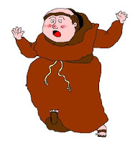
Un wikirin es una creación sobre distintas temáticas de interés que mezcla imágenes, palabras, audio y video.

En los siguientes links podrás ver ejemplos que le inspirarán en la creación del tuyo.
https://www.youtube.com/watch?v=jIk2xZ86zDM
https://www.youtube.com/watch?v=0N1akE0dI1A&t=38s
https://www.youtube.com/watch?v=zH81f9COSAU

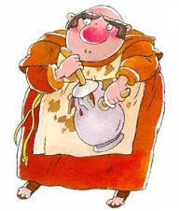
¿De qué se tratará el wikirin que tendré que hacer?
El wikirin que realizará será una creación en video, a través de la cual demostrará de forma creativa (mezclando imágenes y audio) la lectura comprensiva del cuento “Fray Perico y su Borrico”. Para ello, deberás realizar un breve análisis del libro.

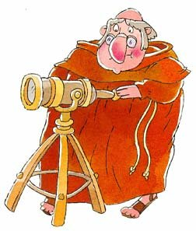
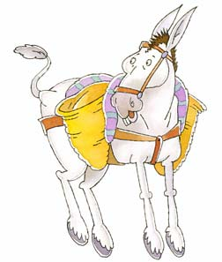

¿Qué materiales necesito para hacer uno?

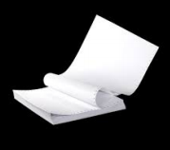
Papel donde pueda hacer tus dibujos y palabras. Ejemplo: block, hojas blancas, cartulinas, etc.-

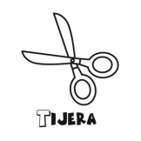
Lápices para pintar, escribir, marcar, etc.

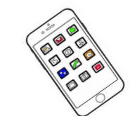

Para grabar el video.

Para recortar los dibujos.

¿Cómo lo hago?

Antes de realizar el wikirin, debe tener claro qué información va entregar. Para ello debe realizar lo siguiente:

Paso1: Debes realizar una breve descripción de los personajes principales de la historia (mencionar sus características físicas y psicológicas, explicando por qué usted los caracteriza psicológicamente de esa manera a partir de las acciones que realizan, aplicando lo aprendido en clases). También debe mencionar en qué lugar ocurre la historia.
Paso 2: Debes realizar un resumen (breve) de los acontecimientos más importantes de la historia pasando por los tres momentos de su secuencia narrativa: inicio- desarrollo- desenlace.
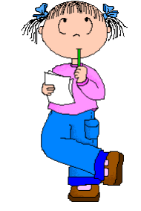
Contar solo lo más importante que ocurre en la historia. El video no puede durar más de 5 minutos.
Paso 3: Dibuja las láminas (imágenes y palabras) que acompañarán la información que vas a entregar en tu wikirin. Debes presentar mínimo 10 láminas (entre imágenes y palabras). Las láminas deben ser hechas por ti.

Paso 4: Realiza tu video considerando lo siguiente.
- Su extensión mínima debe ser de 3 minutos y máxima de 5 minutos, no más larga.
- El video debe comenzar con una presentación (nombre, curso, título del libro y autor)
- Debes buscar un fondo liso para ir mostrando sus imágenes.
- Las imágenes que muestres deben presentarse de forma coordinada con lo que hablas.
- Si es posible, realiza el video durante un momento en que no interfieran ruidos externos para que se escuche tu voz de forma clara.
- Ensaya varias veces antes de realizar la grabación final. Pide a un familiar que te ayude a grabar.
Últimas consideraciones
- Revisa muy bien la pauta de evaluación, para que conozca los aspectos a evaluar, antes de comenzar.
- No olvide que lo más importante, no es si su video queda perfecto, sino el esfuerzo que usted haga en presentarlo y que demuestre que leyó y entendió la lectura.
Pauta Autoevaluación: Marca con una X la respuesta que corresponde a tu trabajo. Es una por cada indicador.

Indicador |   Sí |   Regular | No
Leí el libro completo.
Seguí las indicaciones para realizar el wikirin.
Manifesté buena disposición para realizar el trabajo.
Mis dibujos se aprecian limpios y ordenados.
Fui creativo al realizar mi wikirin.
Mi trabajo está completo.
Fui amable con la persona que me ayudó a realizar mi trabajo.
Me esforcé para realizar la actividad.
Me preocupé del vocabulario para realizar el vídeo
Las láminas apoyan mi relato.
Presento un mínimo de 10 láminas.
El relato presentado es claro con inicio, desarrollo y desenlace, del texto
Las imágenes van en acorde al mi relato
Mi volumen de voz es adecuado y claro.
Mi wikirim, comienza con presentación (nombre, curso, título del libro y autor)
Mi presentación tiene una duración entre 3 y 5 minutos.

Rcuerda que tenemos clases online todos miércoles a las 12:00, ¡Te esperamos!

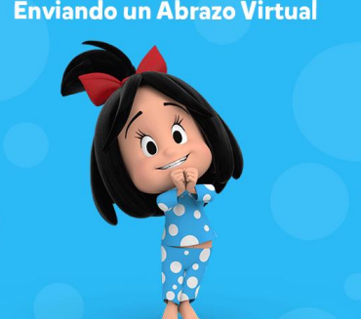

Integrado con Artes

Hola, para esta clase envíame los dibujos que realizarás para completar la actividad de lenguaje.

Sugerencias…
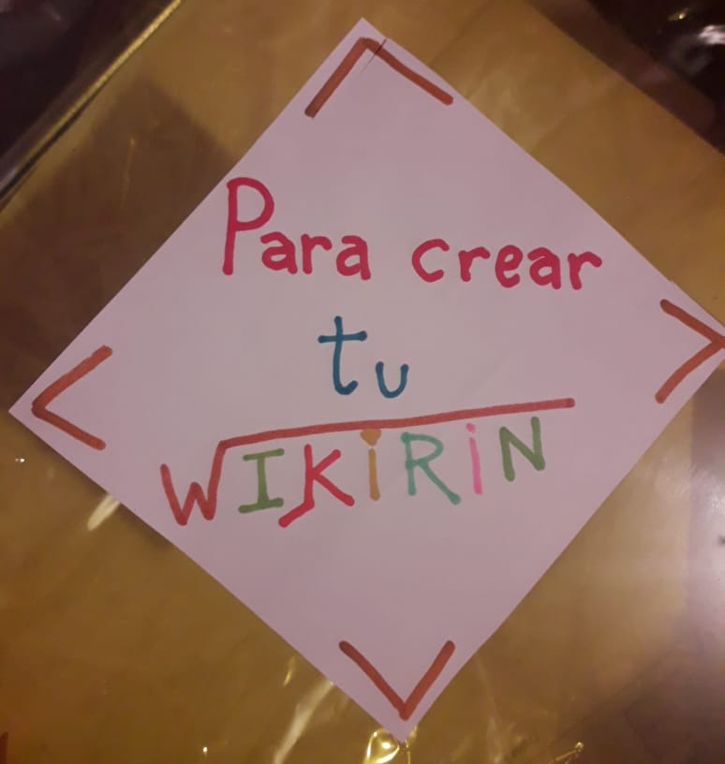
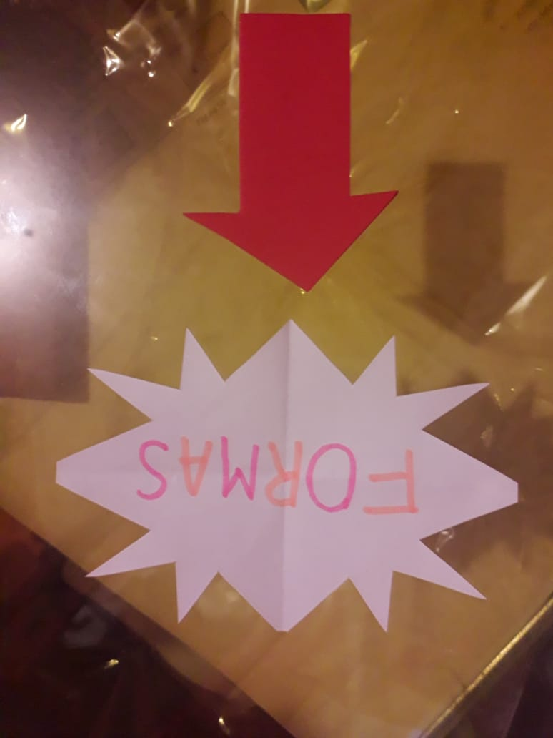

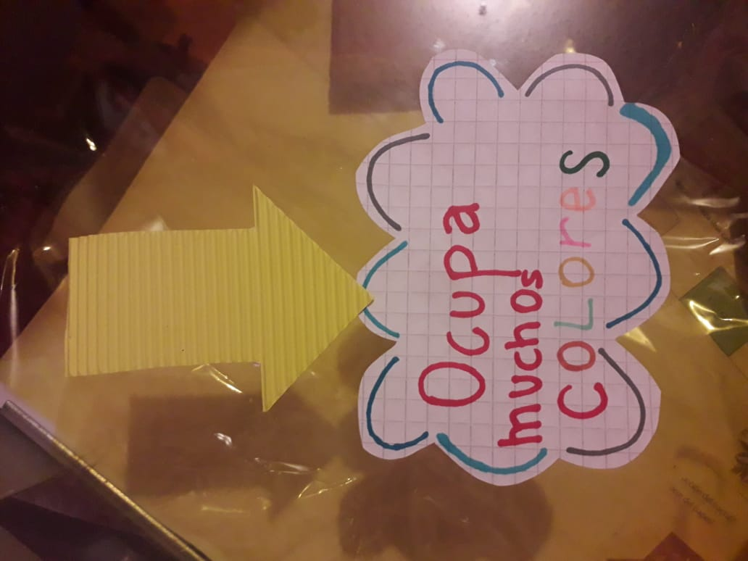

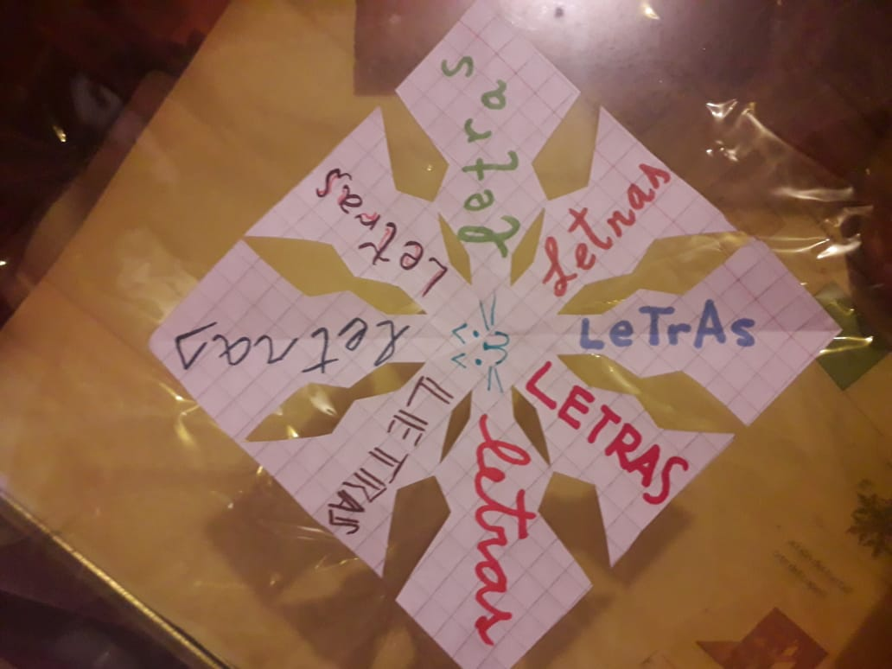
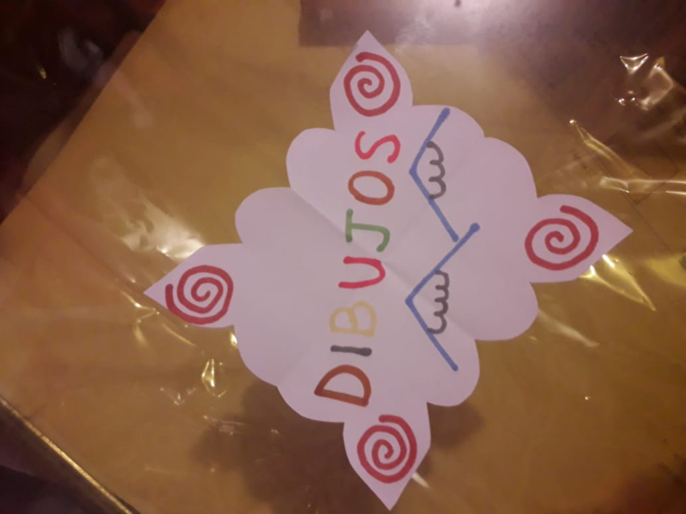

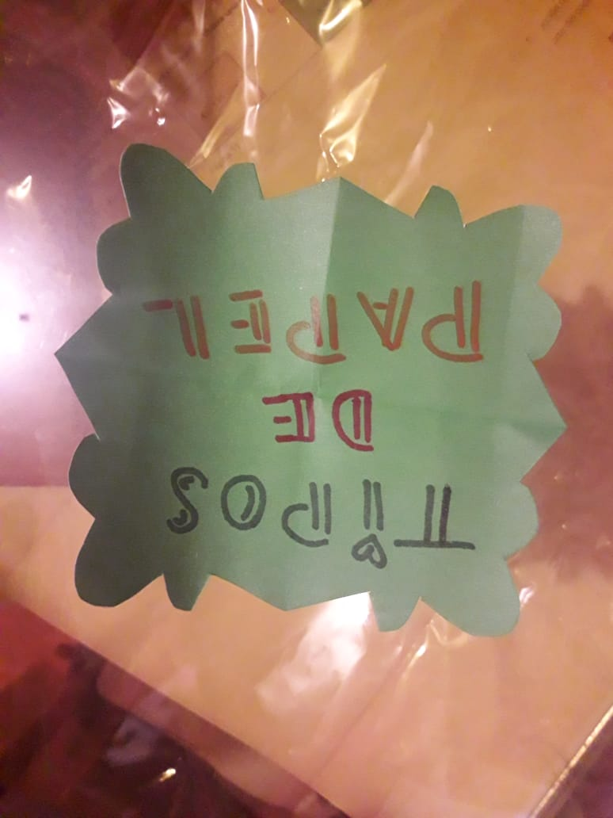

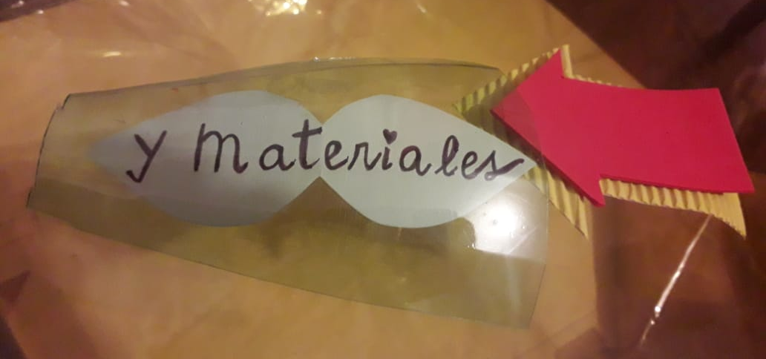

- Para dar forma al papel elige una forma: rectángulo, cuadrado, redondo, triangulo, etc , dobla en 4 partes iguales( el papel debe ser al menos del tamaño de un papel lustre) y corta su contorno con la forma que tú quieras, al abrir verás la forma que quedó.

- Ocupa materiales que tengas en tu hogar como distintos tipos de lápices, restos de papeles como cartulinas, hojas blancas, de cuaderno, papeles de regalos, etc.

Padres y apoderados, en caso de que les sea posible, tomar fotos del trabajo realizado y enviarlo a los siguientes correos j.vilchessotelo2020@gmail.com y correoalejandra@gmail.com, lo mismo si tienen dudas con alguna de las actividades, no duden en escribir y realizar las consultas que vayan surgiendo. Nuestra idea es mantener el contacto con los alumnos y por supuesto con ustedes, que son quienes están llevando a la práctica lo solicitado durante este tiempo.

